**РОССИЙСКИЙ УНИВЕРСИТЕТ ДРУЖБЫ НАРОДОВ**

**Факультет физико-математических и естественных наук**

**Кафедра прикладной информатики и теории вероятностей**

# ОТЧЕТ ПО ЛАБОРАТОРНОЙ РАБОТЕ № 3

*дисциплина: Моделирование информационных процессов*

Студент: Эттеев Сулейман

Группа: НКНбд-01-20

**МОСКВА**

2023г.

# Постановка задачи

Смоделировать модель CMO (системы массового обслуживания) типа M|M|1, где первая М – поступающий поток заявок (пуассоновский с интенсивностью лямбда), вторая M – времена обслуживания заявок (независимые в совокупности случайные величины, распределенные по экспоненциальному закону с параметром), 1 – один прибор.

# Выполнение работы

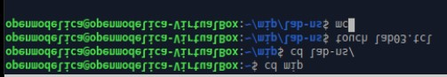

**Рис. 1. Создание файла lab03.tcl**

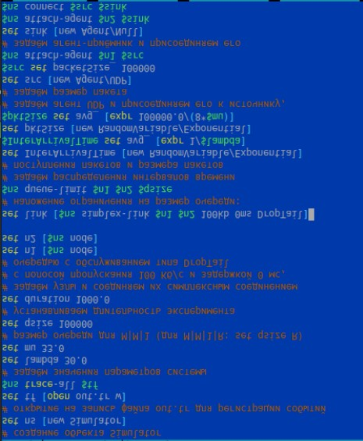

**Рис. 2. Код в файле lab03.tcl (часть 1)**

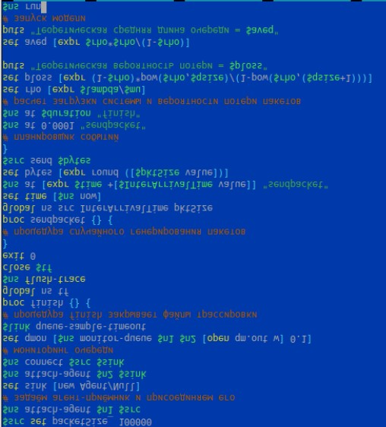

**Рис. 3. Код файле lab03.tcl (часть 2)**



**Рис. 4. Создание файла graph_plot**

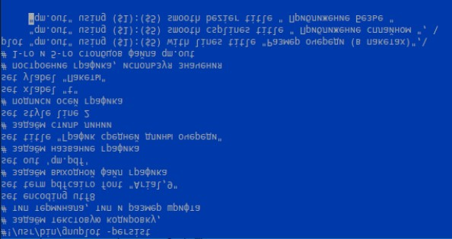

**Рис. 5. Код в файле graph_plot**

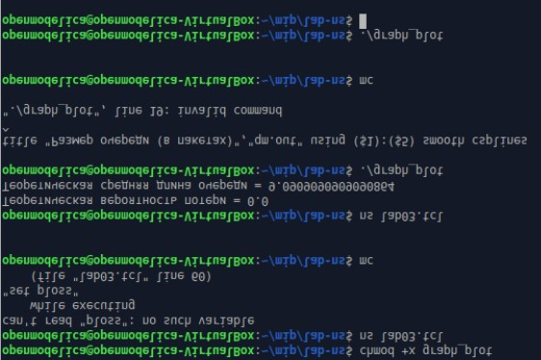

**Рис. 6. Сделал файл исполняемым и скомпилировал lab03.tcl, одновременно запустив**

**содержимое файла gtaph_plot.**

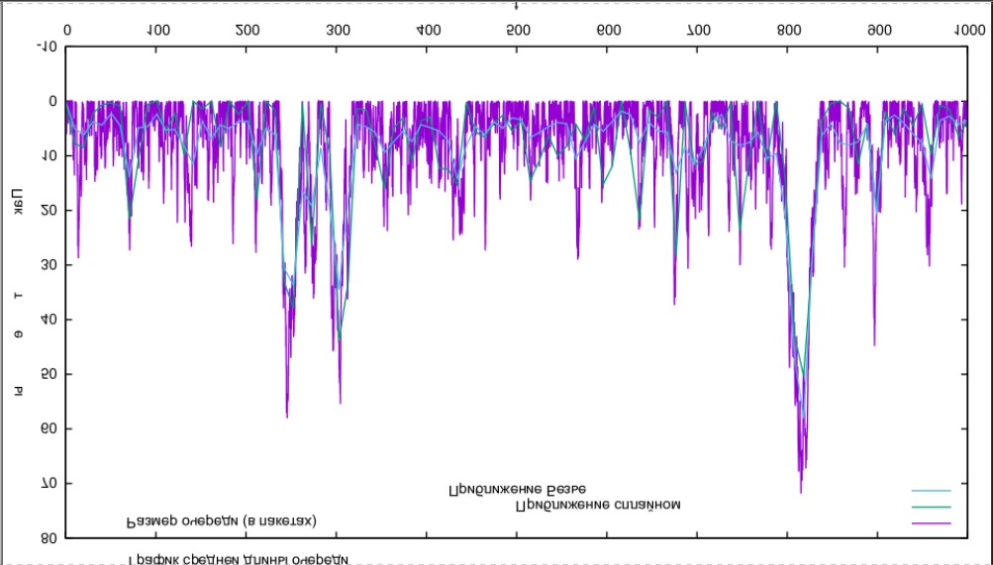

**Рис. 7. График средней длины очереди**

# Заключение

Во время выполнения данной лабораторной работы я понял как пользоваться средством имитационного моделирования NS-2.